实验四 字符串实验

一实验目的

1掌握字符串String及其方法的使用

2掌握异常处理结构

3掌握利用main方法中的args数组传递

二实验要求

1运用字符串的方法完成每7个汉字加入一个标点符号，奇数时加“，”，偶数时加“。”允许提供输入参数，统计古诗中某个字或词出现的次数

2 实现利用main方法中的args数组传递

三实验过程

本实验有三个要求，首先完成每7个汉字加入一个标点符号，奇数时加“，”，偶数时加“。编写一个separateword类实现，运用for循环完成没7个加入一个，在7个加入。换行。从main中传入args【0】作为输入的字符串。然后是第二个要求我写了countword类实现了查找词，先用while（contains）找到那个词，找到了就加一，然后删除那个词在循环，知道没有找到退出循环。最后加入异常处理，当值是空的时候触发ArrayIndexOutOfBoundsException 提示未提供任何参数。

四流程图

是否找到该词

打印count

count++

五核心代码

public static void separateword(String d)

{

String s2="";

for(int i=0;i<d.length()/7;i++)

if(i%2==0)

s2=s2+d.substring(0+7\*i,7+7\*i)+",";

else

s2=s2+d.substring(0+7\*i,7+7\*i)+"。";

for(int i=0;i<s2.length()/16;i++)

System.out.print(s2.substring(0+16\*i,16+16\*i)+"\n");

}

此段实现了运用for循环1. 每7个汉字加入一个标点符号，奇数时加“，”，偶数时加“。”通过输入字符串长度来经行循环次数。

public static void countWord(String s,String word)

{

int count = 0;

String s3="";

int index;

while(s.contains(word))

{

count++;

index = s.indexOf(word);

s3 = s.substring(index + word.length());

s = s3;

}

System.out.println("count:" + count);

}

此段实现了允许提供输入参数，统计古诗中某个字或词出现的次数。先是一个while循环，判断条件是字符串s中存不存在word，如果存在返回true进入循环，计数次数加一，然后删除该词然后进入下一次循环知道没有该词返回false退出循环。

public static void main(String args[ ])

{

try

{

String s1=args[0];

String s3=args[1];

separateword(s1);

countWord(s1,s3);

}

catch(ArrayIndexOutOfBoundsException ne)

{

System.out.println("未提供任何参数！");

}

catch(NumberFormatException nb)

{

System.out.println("不是字或者词！");

}

这是主函数，通过args传入字符串s1和字符串s3

然后调用separateword类实现分词，在调用countWord类实现计数。最后如果出现错误则跳出相对应的错误让调试员知道。

六系统运行截图

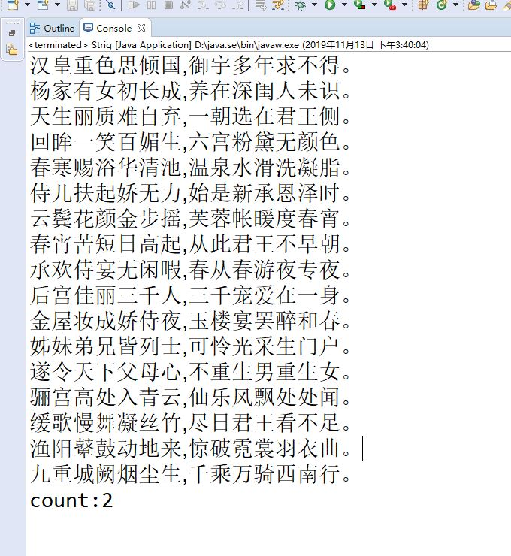

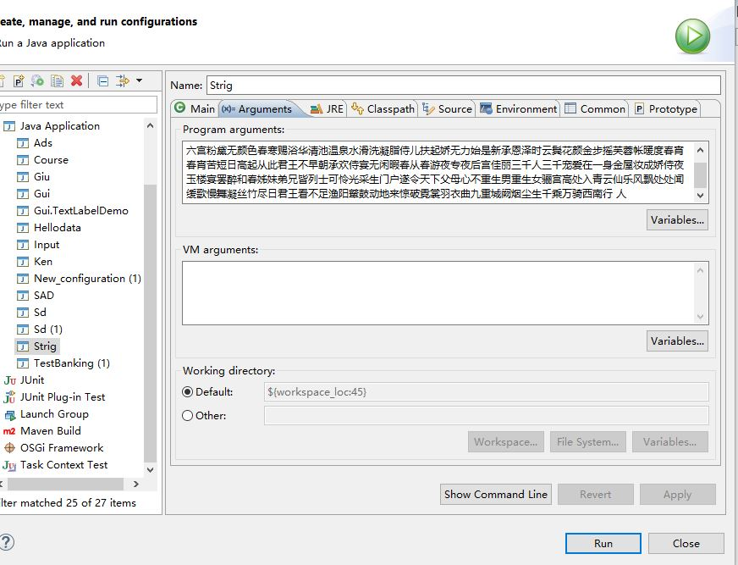

七编程感想

通过本次编程，我学会了字符串String及其方法的使用。掌握了异常处理结构，能利用main方法中的args数组传递。我能更好的更整洁的写java了，可以把每个功能写成一个类，然后在main里调用。灵活的运用while，for。if等基本。完成实验。